Relatório Trabalho Prático Projeto e Análise de Algoritmos

Abstract
Optimization problems are common across various sectors, including the planning of industrial or commercial facility locations. This study addresses the challenge faced by a network of stores in opening multiple franchises, minimizing installation costs, and maintaining a minimum distance between stores to avoid internal competition. We implement brute-force and branch-and-bound approaches to explore configurations and eliminate unproductive solutions, respectively. The comparative analysis evaluates the effectiveness and processing times of both strategies for franchise location planning.

Resumo
Problemas de otimização são comuns em diversos setores, incluindo o planejamento de localização de instalações industriais ou comerciais. Este estudo aborda o desafio enfrentado por uma rede de lojas na abertura de várias franquias, minimizando custos de instalação e mantendo uma distância mínima entre as lojas para evitar concorrência interna. Implementamos abordagens por força bruta e branch-and-bound para explorar configurações e eliminar soluções improdutivas, respectivamente. A análise comparativa avalia a eficácia e os tempos de processamento de ambas as estratégias para o planejamento de localização de franquias.

Introdução
Otimização de problemas é uma área fundamental em diversos setores, desempenhando um papel crucial no desenvolvimento e na eficiência de processos industriais, comerciais e logísticos. Um dos desafios mais comuns nesse campo é o planejamento da localização de instalações, como lojas, fábricas ou centros de distribuição, dentro de uma determinada região. A decisão de onde posicionar essas instalações pode ter um impacto significativo nos custos operacionais, na eficiência da cadeia de suprimentos e na satisfação do cliente.

Este artigo aborda especificamente o problema de localização de franquias de uma rede de lojas, considerando a minimização dos custos de instalação e a necessidade de manter uma distância mínima entre as lojas para evitar competição interna. A otimização dessa localização é essencial para garantir o sucesso e a sustentabilidade do negócio, equilibrando a acessibilidade para os clientes, os custos de operação e a viabilidade financeira das franquias.

Neste contexto, são apresentadas duas abordagens para resolver o problema de localização das franquias: uma solução por força bruta, que explora todas as configurações possı́veis, e um método de branch-and-bound, que busca aprimorar a eficiência da solução por meio da eliminação de soluções improdutivas. Será realizada uma análise comparativa entre esses métodos, avaliando não apenas a qualidade das soluções encontradas, mas também os tempos de processamento e a escalabilidade para problemas de maior complexidade

Por meio deste estudo, busca-se fornecer insights valiosos para redes de lojas e empresas interessadas em otimizar a localização de suas instalações, contribuindo para a melhoria dos processos de tomada de decisão e para o aumento da eficiência operacional.

Solução proposta
A resolução desse problema consiste na obtenção do conjunto de todos os pontos candidatos informados pelo usuário, e retirar os pontos de modo que a solução possa atender a restrição da distância mínima permitida. A melhor solução é aquela que, além de atender a restrição, o número de franquias é maior possível e o custo total de instalação, o menor possível.

Um dos algoritmos utilizados é o algoritmo da Força Bruta, que consiste em gerar todas as soluções possíveis e escolher a melhor das que atendem à restrição. Para isso, serão gerados todos os subconjuntos do conjunto de pontos candidatos, e aquele subconjunto que estiver de acordo com a restrição (distância mínima) e for o melhor, será considerado como a melhor solução.

Outro algoritmo utilizado é o algoritmo Branch and Bound, que consiste em recursivamente gerar subconjuntos do conjunto dos pontos candidatos, por meio da remoção e da não remoção do elemento analisado. Caso o conjunto analisado não atenda a restrição, serão gerados dois subconjuntos: um sem o elemento da posição do índice, e outro com o elemento da posição do índice. E eles serão analisados nas próximas recursões. Caso o conjunto analisado atenda a restrição, não será necessário mais gerar subconjuntos a partir dele, e ele poderá ser comparado com a melhor solução até então. Caso ele seja melhor que a melhor solução, ou não exista até então uma melhor solução, ele será considerado como a melhor solução. O algoritmo pára quando não existirem mais subconjuntos para serem analisados.

Implementação
A implementação da solução de software para resolução de problemas de otimização foi feita na linguagem de programação Java. Para isso, foram criados três pacotes (packages): modelo, visão e controlador, seguindo o padrão Model View Controller.

No pacote modelo, estão as classes:
- PontoCandidato, que armazena os dados de um ponto que se pensa instalar uma loja;
- ListaPontosCandidatos que armazena em uma lista (ArrayList) com todos os pontos candidatos;
- Algoritmo que define os atributos e métodos que uma classe que executa um algoritmo de otimização deve implementar;
- BranchAndBound que implementa o algoritmo de otimização Branch-and-Bound;
- ForcaBruta que implementa o algoritmo de otimização Força-Bruta;
- Solucao, que implementa atributos e métodos utilizados na verificação da qualidade de uma solução.

No pacote visão, estão as classes:
- FuncoesGraficas que contém métodos estáticos para obtenção da resolução da tela;
- GerarCor que contém método estático para gerar cor com base em um índice;
- IncreaseDecreaseJTextField, que implementa um JTextField com botões de incrementar e decrementar o valor numérico;
- JanelaArquivo, utilizado na abertura e salvamento de arquivos;
- JanelaDistanciaMinima, que implementa uma janela para obter do usuário a distância mínima permitida entre dois pontos (lojas) escolhidos;
- JanelaGerarDados, que implementa uma janela para obter do usuário a quantidade de franquias e a quantidade de lojas por franquia que ele deseja gerar;
- JanelaPrincipal, que implementa a janela principal do programa;
- JanelaResultados, que mostra os resultados da execução dos algoritmos.

E no pacote controlador, estão as classes:
- ControladorJanela, responsável por controlar o funcionamento do programa quando estiver no modo com interface gráfica;
- ControladorLinhaComando, responsável por controlar o funcionamento do programa no modo linha de comando.

O desenvolvimento de interfaces gráficas foi feito por meio do uso das bibliotecas Java Swing e Java Awt, nativas da linguagem Java. Para este programa foram desenvolvidas seis janelas:
- a janela principal, que é a primeira janela a ser exibida para o usuário, e quando gerado a solução nela é desenhado o mapa;
- janela para geração de dados aleatórios, que mostra a opção para o usuário selecionar o número de franquias e o número de lojas por franquia;
- janela de resultados, que mostra uma tabela com os pontos (lojas) selecionados (número de franquia, coordenadas, custo e cor do ícone no mapa);
- janela para abertura de arquivos, que permite o usuário selecionar o arquivo que ele deseja abrir;
- janela para salvamento de arquivos, que permite o usuário selecionar a pasta e o nome que deseja utilizar para salvar um arquivo;
- janela para configuração da mínima distância permitida, que permite o usuário definir a mínima distância permitida entre os pontos escolhidos.

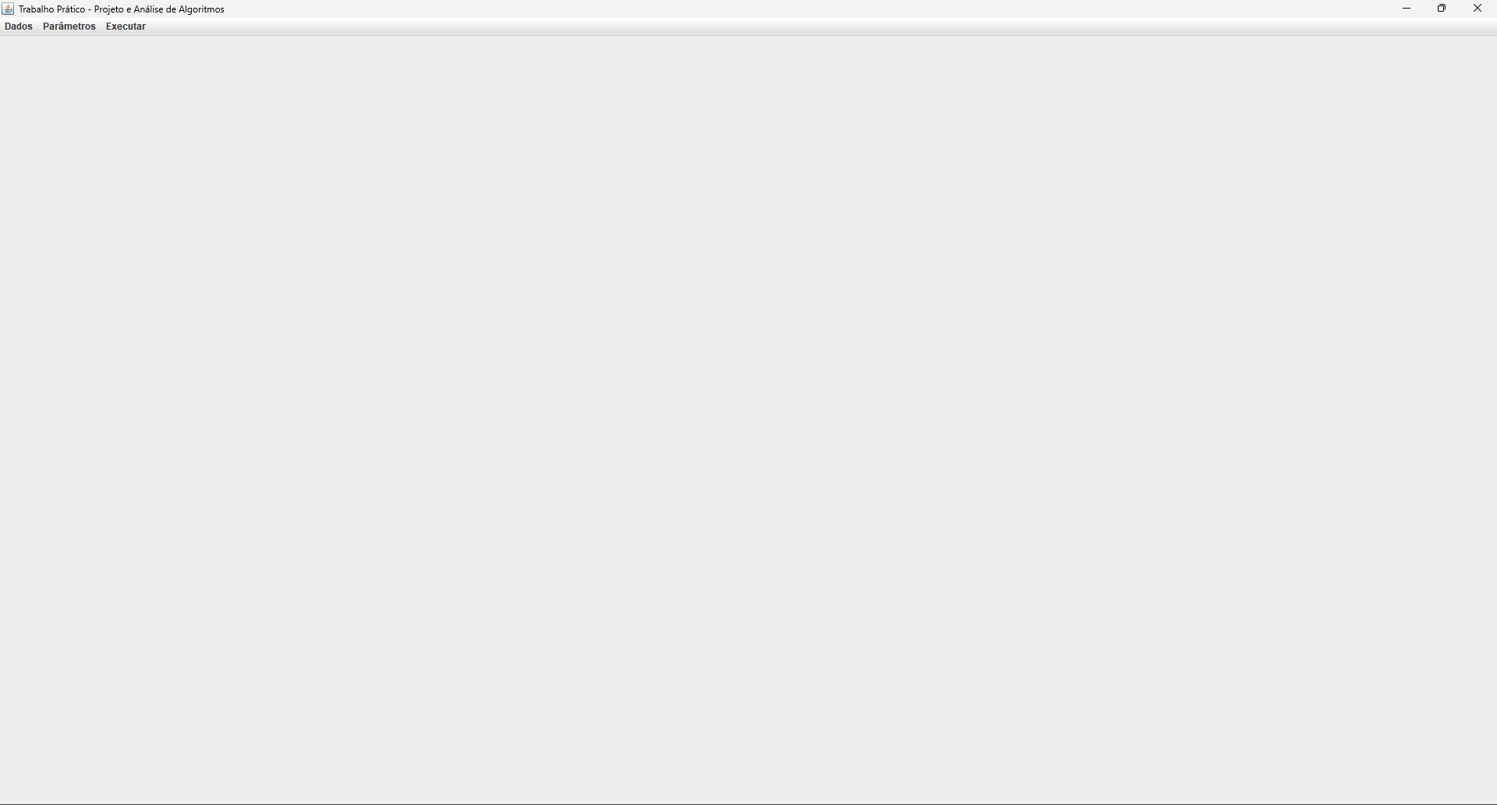
Legenda: Janela principal, quando o programa é iniciado
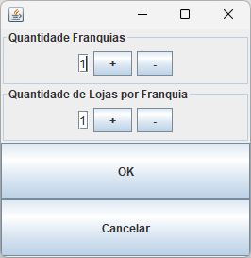
Legenda: Janela para a geração de dados aleatórios
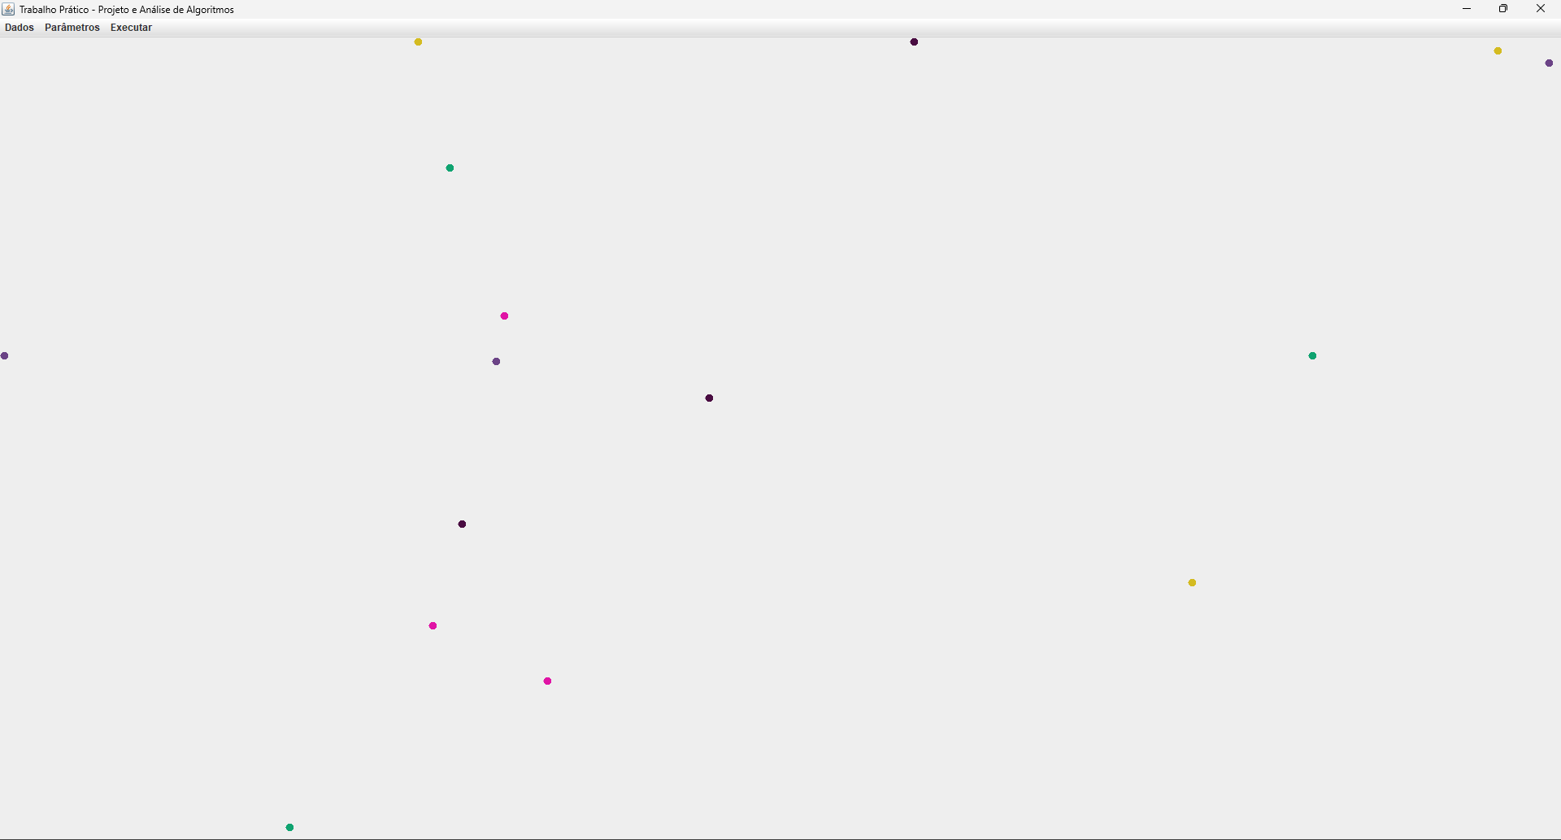
Legenda: Janela principal, mostrando o mapa de pontos escolhidos
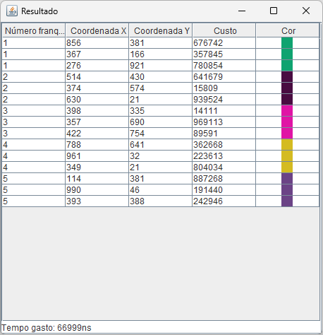
Legenda: Janela de resultados, mostrando a solução encontrada e o tempo gasto
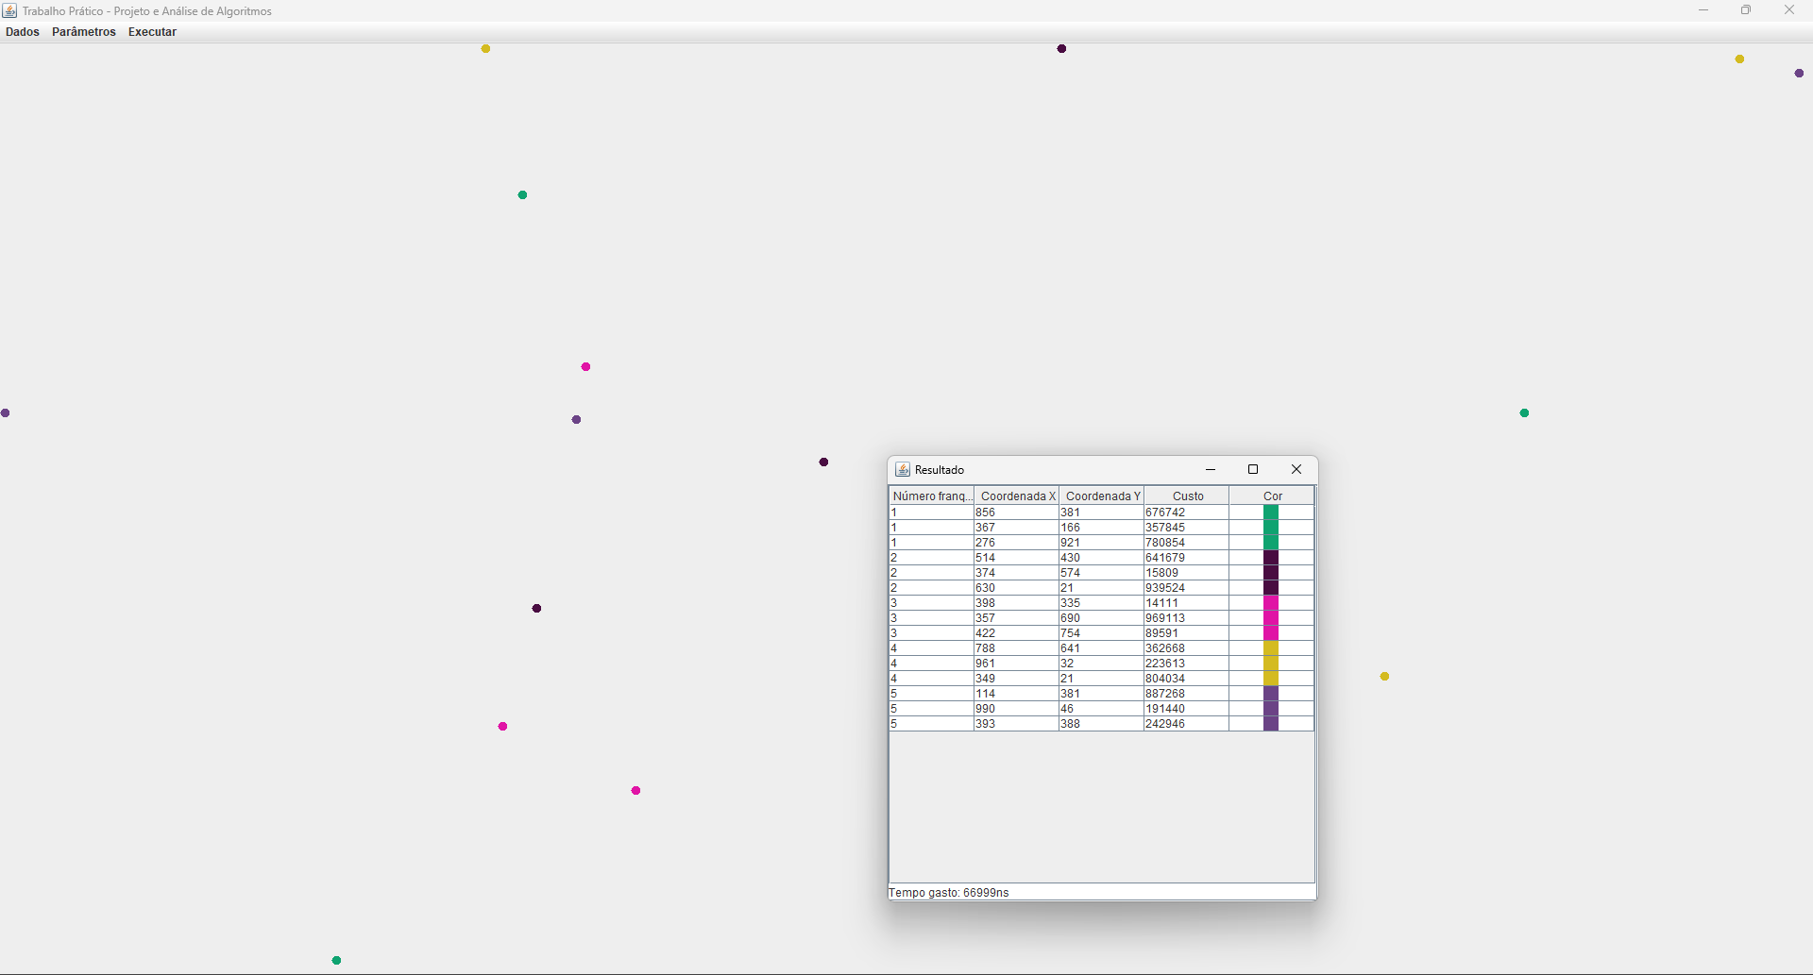
Legenda: Janela principal atrás da janela de resultados, mostrando o mapa, a solução encontrada e o tempo gasto
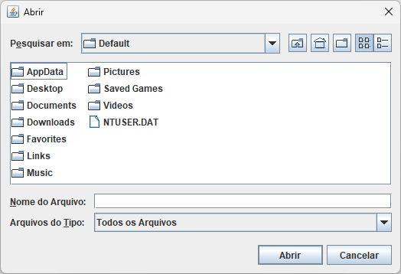
Legenda: Janela de abertura de arquivos
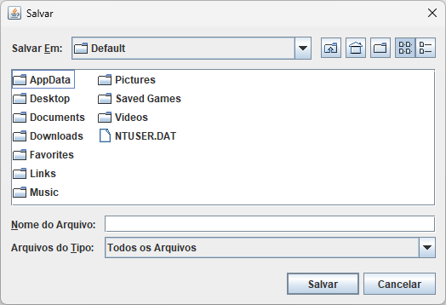
Legenda: Janela de salvamento de arquivos
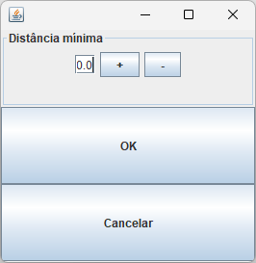
Janela para a configuração da distância mínima permitida entre os pontos escolhidos

Além das janelas, também foi desenvolvida a opção de executar o programa por meio de argumentos de linha de comando, permitindo a realização de testes automatizados de desempenho e a coleta dessas métricas para a produção de gráficos. Para isso foi desenvolvido comandos e opções que devem ser passados por argumentos na execução do programa.

Os comandos são:
- ?, -h, ou --help, que exibe o menu de ajuda, permitindo o usuário entender o funcionamento o programa por linha de comando.
- --calcular-tempo, que executa a função de cálculo de tempo de execução.
As opções são:
- --arquivo-dados <nome-arquivo-dados>, que especifica qual arquivo de dados deve ser aberto pelo programa.
- --distancia-minima <distancia-minima>, que especifica a distância mínima permitida entre os pontos escolhidos.
- --algoritmo <nome-algoritmo>, que define qual algoritmo de otimização deve ser utilizado: branch-and-bound ou forca-bruta.

Para a validação do funcionamento dos algoritmos de otimização e os seus tempos de execução, foram desenvolvidos testes de unidades por meio do JUnit. Dentre os testes desenvolvidos estão:
- testExemploProfessorRestricaoMaxima, que executa o teste com os dados de exemplo do enunciado do trabalho, com a restrição (distância mínima permitida) máxima (300).
- testExemploProfessorMeiaRestricao, que executa o teste com os dados de exemplo passados no enunciado do trabalho, com metade da restrição (150).
- testExemploProfessorNenhumaRestricao, que executa o teste com dos dados de exemplo passados no enunciado, com nenhuma restrição (0).
- testAlgoritmosAleatoriamente, que utiliza o Random (com seed predefinida), para gerar os pontos candidatos.
- testAlgoritmosAleatoriamenteSeguro, que utiliza o SecureRandom (completamente aleatório), para gerar os dados dos pontos candidatos.

Relatório de testes
Para a realização de testes de desempenho foi utilizado uma planilha no Jupyter, no qual era feita a execução do programa no modo linha de comando, passando o algoritmo de otimização, o arquivo de dados e a distância mínima permitida entre os pontos escolhidos, e era coletado à saída do programa com o tempo de execução gasto em nano-segundos pelo algoritmo. No final esses dados eram exportados em um arquivo Comma Separated Values (CSV). Em outra planilha, o arquivo CSV era importado, e seus dados eram processados para a geração de gráficos.

O primeiro gráfico gerado foi o gráfico de linhas comparando o tempo de execução dos algoritmos Força Bruta e Branch and Bound em relação a distância mínima permitida entre dois pontos escolhidos. Nele, os algoritmos começam com os seus tempos de execução próximos um do outro, e à medida que vai aumentando a distância mínima permitida, o algoritmo da Força Bruta tem uma piora de desempenho se comparado ao Branch and Bound.

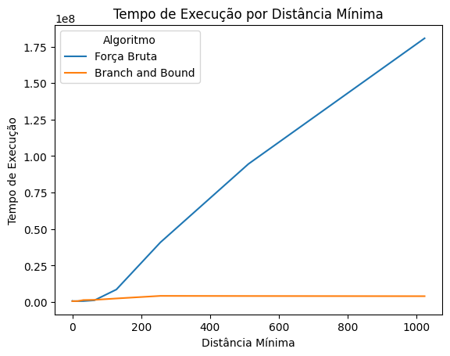
Legenda: Gráfico de linhas comprando o tempo de execução dos algoritmos Força Bruta e Branch and Bound em relação à distância mínima permitida entre os pontos escolhidos.
O segundo gráfico gerado, foi o gráfico de barras comparando a média dos tempos de execução dos algoritmos da Força Bruta e Branch and Bound. Nele é possível ver que o algoritmo Branch and Bound tem um desempenho médio melhor que o algoritmo da Força Bruta.
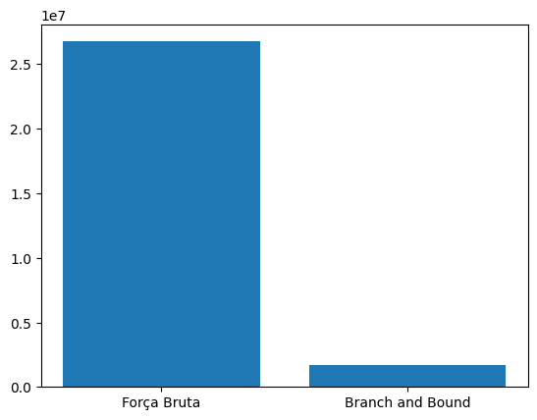
Legenda: Gráfico de barras comparando a média do tempo de execução do algoritmo da Força Bruta e do Branch and Bound
E o último gráfico gerado foi o gráfico de linhas comparando os tempos de execução do algoritmo da Força Bruta e Branch and Bound em relação ao número total de lojas (resultante da multiplicação do número de franquias com o número de lojas por franquia). Nele é possível ver que o tempo de execução dos algoritmos aumenta à medida que aumenta o número de pontos candidatos (lojas).
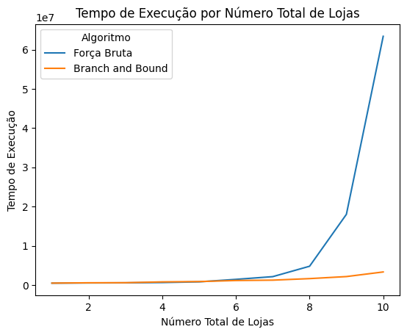
Legenda: Gráfico de linhas comparando o tempo de execução dos algoritmos Força Bruta e Branch and Bound em relação ao número total de lojas.

Conclusão

Referências Bibliográficas

